1. 距离向量路由算法工作过程及“计数到无穷”问题
- 工作过程
距离向量路由算法（Distance Vector Routing）中，每个路由器维护一张路由表，表中包含：目的网络，到达该目的网络的距离，下一跳路由器。
算法过程如下：
- 初始时，每个路由器只知道自己到邻居节点的距离。
- 路由器周期性地向相邻路由器发送自己的路由表。
- 当某个路由器收到邻居发送的路由信息后：
  - 计算：
$$D_{x}(y)=\underset{v}{min⁡}\{c(x,v)+D_{v}(y)\}$$
其中：
- $D_{x}(y)$：x 到 y 的距离
- $c(x,v)$：x 到邻居 v 的开销
- $D_{v}(y)$：v 到 y 的距离
- 若发现更短路径，则更新自己的路由表。
- 网络不断交换信息，最终达到稳定状态。
（2）计数到无穷问题
当某条链路失效时，错误路由信息会在路由器之间循环传播，导致路由距离不断增加。解决方法：
① 水平分裂（Split Horizon）
不向某邻居发送从该邻居学到的路由信息。
② 毒性逆转（Poison Reverse）
向邻居发送“不可达”信息：
$$\text{距离}=∞$$
③ 限制最大跳数
例如 RIP 协议规定：
$$16=∞$$
超过 15 跳即认为不可达。
④ 触发更新（Triggered Update）
网络变化时立即发送更新，而不是等待周期更新时间。

- 使用traceroute(UNIX)或tracert(Windows)程序跟踪从你的计算机到www.baidu.com和另一个你常用的站点的路由。截屏列出你发现的路由。
百度：
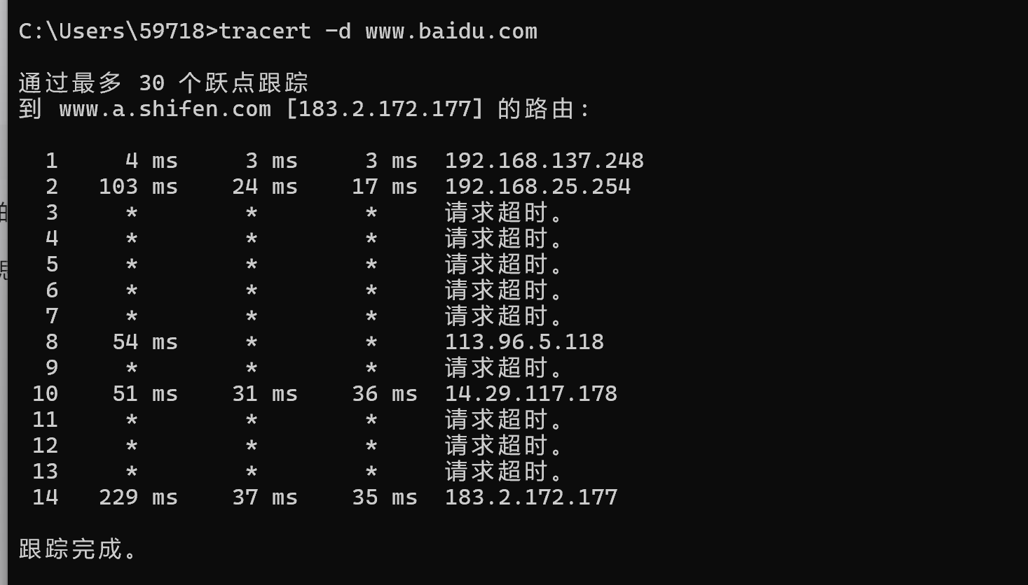
跳数 | 延迟 (RTT) | IP 地址 | 节点分析
1 | 4ms/3ms/3ms | 192.168.137.248 | 本地网关 (路由器或宿舍网接入点)
2 | 103ms/24ms/17ms | 192.168.25.254 | 局域网汇聚网关 (校园网的出口)
3-7 | * * * | (超时) | 运营商骨干网 (核心路由器禁用了 ICMP 回复，数据正常通过)
8 | 54ms | 113.96.5.118 | ISP 骨干节点
9 | * * * | (超时) | ISP 骨干节点 (隐身节点)
10 | 51ms/31ms 36ms | 14.29.117.178 | 百度 CDN 边缘节点 (离目标很近的接入层)
11-13 | * * * | (超时) | 百度内部网络
14 | 229ms/37ms/35ms | 183.2.172.177 | 目标主机 (百度服务器，解析域名为 www.a.shifen.com)

Csu网站ca.csu.edu.cn:
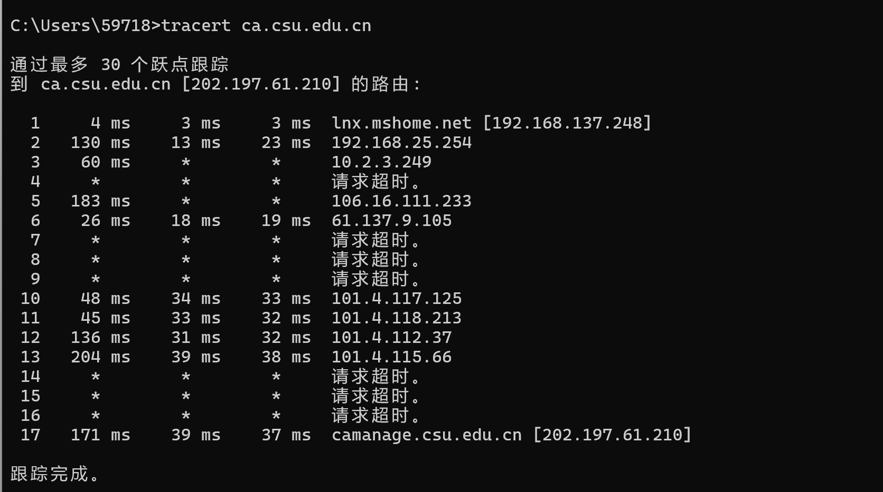
跳数 | IP 地址 | 节点分析
1 | 192.168.137.248 | 本地网关 (与访问百度路径一致)
2 | 192.168.25.254 | 局域网汇聚网关 (与访问百度路径一致)
3 | 10.2.3.249 | 校园网/城域网内部节点 (私有IP段)
4 | * * * | 超时 (运营商设备不响应)
5 | 106.16.111.233 | 电信骨干网节点 (湖南电信)
6 | 61.137.9.105 | 电信骨干网节点
7-9 | * * * | 超时 (骨干网核心路由隐身)
10 | 101.4.117.125 | CERNET (教育网) 骨干网 (进入教育网线路)
11 | 101.4.118.213 | CERNET 骨干网节点
12 | 101.4.112.37 | CERNET 骨干网节点
13 | 101.4.115.66 | CERNET 接入层节点 (接近目标学校)
14-16 | * * * | 校内网络 (校内路由器不响应)
17 | 202.197.61.210 | 目标主机 (中南大学服务器)


